Rituels quotidiens
CM
Période 5
Maitrise de la langue
Lecture
Lec.
Téléchargé gratuitement sur http://orpheecole.com
Séquence 1 : Voir mieux, lire plus vite.
Le vilain petit canard : Repérer un intrus dans une famille de mots.
Note le temps que tu as mis pour faire l’exercice : ___min___sec
Calcule ton score en comptant 1 point par réponse exacte : _____ points sur 9 points
Dans ces familles de mots, barre le plus vite possible, le « vilain petit canard ». Attention, il peut y avoir plusieurs mots intrus dans chaque liste.

Fil – filer – fille – filet – enfiler
Lait – laitier – laitue – laiterie – laitage
Peindre – peinture – peintre – peine – peinturlurer
Forme – format – former – déformer – fromage
Sel – salé – sale – dessaler – sablé – salins
Tailler – tailleur – taillis – taille-crayon – taler
Tache – tacheter – torche – tacher - toucher

Note le temps que tu as mis pour faire l’exercice : ___min___sec
Calcule ton score en comptant 1 point par réponse exacte : _____ points sur 8 points
Rituels quotidiens
CM
Période 5
Maitrise de la langue
Lecture
Lec.
Téléchargé gratuitement sur http://orpheecole.com
Séquence 1 : Voir mieux, lire plus vite.
Le vilain petit canard : Repérer un intrus dans une famille de mots.

Dans ces familles de mots, barre le plus vite possible, le « vilain petit canard ». Attention, il peut y avoir plusieurs mots intrus dans chaque liste.

Série n°2

Char – charrue – charme – chariot - charrette
Commande – comment – commando – commandeur – commandant
Compter – compte – conte – comptable - comptant
Barbe – barbiche – barbier – barbichette – barbecue – barbu
Fermer – fermoir – enfermer – fermeture - fermenter
Vielle – vieux – vieille –vieillir – vieillesse – veiller
Plume – plucher – plumer – déplumée - plumage

Note le temps que tu as mis pour faire l’exercice : ___min___sec
Calcule ton score en comptant 1 point par réponse exacte : _____ points sur 3 points total
Rituels quotidiens
CM
Période 5
Maitrise de la langue
Lecture
Lec.
Téléchargé gratuitement sur http://orpheecole.com
Séquence 1 : Voir mieux, lire plus vite.
Les expressions étoilées : Repérer l’intrus sémantique dans une série de mots.

Entoure rapidement l’expression intruse de chaque étoile.
L’avocat d’Israël

Le régime de bananes la pomme d’Adam
LES FRUITS

La pêche de vigne
Les cerises de Montmorency

Un coup de vent

Une giboulée de grêle une plaque de verglas
LA METEOROLOGIE

Un éclair de chaleur
Un tonnerre d’applaudissement

La grosse caisse

Le violon alto le cor d’harmonie
LA MUSIQUE

Le piano à queue
Le batteur électrique

Note le temps que tu as mis pour faire l’exercice : ___min___sec
Calcule ton score en comptant 0.5 points par réponse exacte: _____ points sur 14 points total
Rituels quotidiens
CM
Période 5
Maitrise de la langue
Lecture
Lec.
Téléchargé gratuitement sur http://orpheecole.com
Séquence 1 :Voir mieux, lire plus vite.
Des titres et des thèmes: Rechercher des informations dans une table des matières.

➲ Voici la reproduction de la table des matières d’un livre de lecture.
Redonne à chaque lecture son numéro et sa page.
 | Numéro | Page
La quatrième planète
Ma frégate
Les fées
Marche dans l’espace
« énergie retrouvée »
« une fille »
En 2052
Trahison
Effrayante empreinte
Terre !
Les premières machines
Echec ou succès
« à la porte de Moscou »
Naissance d’Hollywood

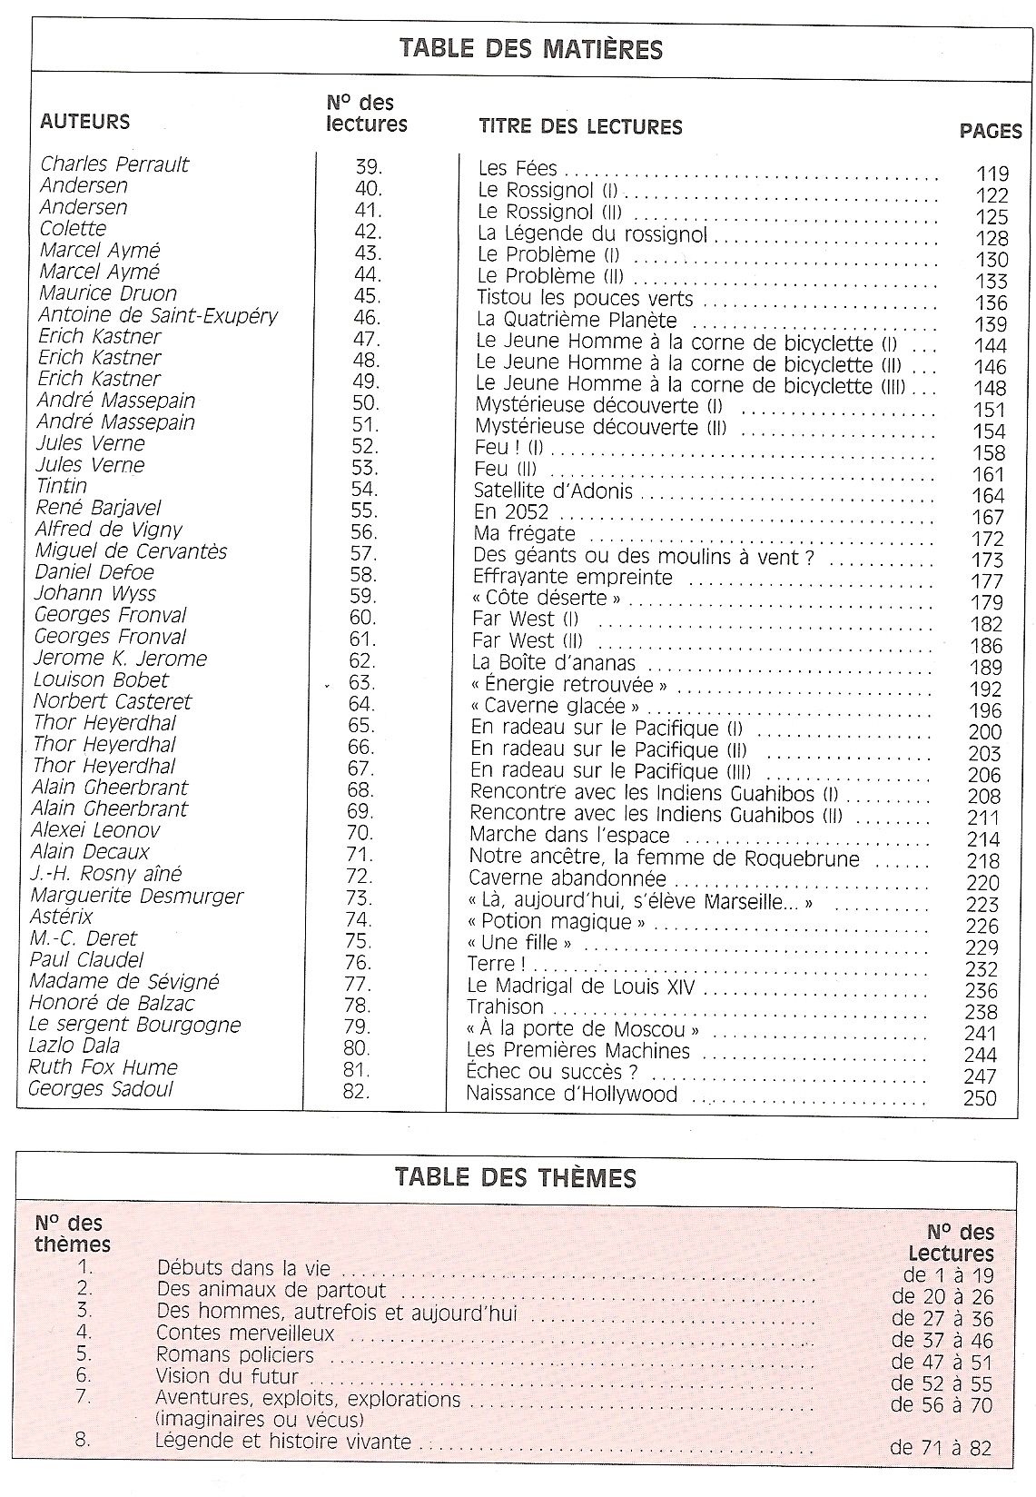

Rituels quotidiens
CM
Période 5
Maitrise de la langue
Lecture
Lec.
Téléchargé gratuitement sur http://orpheecole.com
Séquence 1 : Voir mieux, lire plus vite.
Note le temps que tu as mis pour faire l’exercice : ___min___sec
Calcule ton score en comptant 0.5 points par réponses exactes: _____ points sur 10 points
Le biin magique : Retrouver des mots écrêtés.

➲ Lis ce texte, le plus vite possible, sans faire attention aux mots dans les marges.
Essaye de reconstituer les mots à demi effacés.
Les « charmeurs de serpents », voyagent à travers l’immensité de l’Inde… Un jour l’un d’eux arrive dans un pays étrangement silencieux.
S’il n’avait joué de son biin en marchant, il aurait remarqué que personne n’y chantait. La reine était juste et elle veillait au bien-être de son peuple, mais elle était malade. Elle avait interdit toute musique dans son royaume. « Pour ne pas se rappeler combien elle a aimé danser lorsqu’elle était petite fille », chuchotent les vieux courtisans. Mais les jeunes ne savent même pas ce que sont chansons et danses car les instruments de musique ont été brûlés, oubliés ou caché depuis si longtemps…
A la sortie du premier village, des gardes entourent le joueur de biin, le ligotent et le jettent en prison.
- Que me reproche-t-on ? Je n’ai rien fait de mal !
Le geôlier soupire en lissant sa barbe blanche. Il se souvient du temps jadis, lorsque baladins et chanteurs parcouraient les routes.

Il défait les liens du prisonnier.
- Malheureux ! Ici, la musique est punie de mort, explique-t-il. Lorsqu’on t’emmènera devant la reine pour être jugé, jette-toi à ses pieds, dis que tu ne connais pas nos lois… peut-être t’épargnera-t-elle…
Le charmeur de serpents secoue la tête. Lorsque les gardes viennent le chercher, il se redresse et insiste pour emmener son biin dans la salle du trône.
La reine en pâlit de colère.
- Comment oses-tu désobéir à mes ordres ?
- Majesté, cet instrument est enchanté. Sa musique fait revivre. Devant vous, permettez-moi d’en jouer et vous verrez vous-même.
- Soit, dit-elle. Tu sais que si tu mens, ta tête roulera sur la place du marché ?
- Je le sais, Majesté. Et je ne mens pas. Mais j’aurai besoin de percussions pour m’accompagner.
- Il y en a peut-être au fond de la prison, dit le vieux geôlier.
Il court en chercher, et revient, hors d’haleine, avec un tabla et un dholak tout couverts de poussière.
- Je n’ai pas trouvé de thoumba, Majesté, ni de dhambi… et même ces deux tambours-ci, personne de sait en jouer.
- Place-les devant le baladin, ordonne la reine. Si son biin est vraiment enchanté…
Le charmeur de serpents sourit.
Il souffle dans son biin.
Une mélodie s’en détache, comme une bulle de rêve, s’élève comme un soleil matinal.
Aubade qui gonfle comme le vent dans les voiles d’un navire, fait rosir les joues des suivantes, briller les yeux des jeunes courtisans, glisser une larme sur la face rugueuse du geôlier.
Chant du matin, oiseau qui s’envole, pluie tambourinant sur les feuilles desséchées. Joie qui monte comme la sève dans l’arbre, se glisse dans le regard de la reine… Le visage figé sourit. Les doigts paralysés… C’est à peine croyable… commencent à battre la mesure…
La reine s’est levée. Elle frappe des mains. Elle s’avance vers le musicien, rayonnante.
- Ton biin est vraiment enchanté, baladin, et toi-même, tu ne charmes pas que les serpents. Ta musique m’a guérie d’un mal qu’aucun savant n’a su chasser. Je révoque ma loi : que ce pays résonne de chants ! Je te pardonne d’avoir désobéi à mes ordres, je t’en remercie même… et si tu les acceptes, voici ma main et mon royaume : sois donc roi à mes cotés !
Le charmeur de serpents secoue la tête.
- Vous me faites trop d’honneur, Madame : je ne suis qu’un simple joueur de biin. Mais, voyez-vous, Majesté, la musique est comme le pain, on ne peut vivre sans elle. Une reine qui ose en priver tout un peuple a le cœur dur comme une pierre précieuse… et le mien est épris de liberté…
Il s’incline, en serrant son biin sous le bras, et quitte le palais pour le marché, les routes, les villages : tant d’enfants assoiffés de musique l’attendent, tant de tambours muets, tant de cœurs à faire revivre…

D’après Contes de charmeurs de serpents, coll Syros 1987

Rituels quotidiens
CM
Période 5
Maitrise de la langue
Lecture
Lec.
Téléchargé gratuitement sur http://orpheecole.com
Séquence 1 : Voir mieux, lire plus vite.
Note le temps que tu as mis pour faire l’exercice : ___min___sec
Calcule ton score en comptant 1 point par mot trouvé : _____ points sur 10 points
Pour mettre la main au moulin à poèmes : Repérer rapidement un mot dans un texte.

➲ Pierre Albert-Birot a dessiné cette main en écrivant un poème ; regarde-la attentivement.
Puis souligne, le plus rapidement possible, dans le texte qui suit, tous les noms, adjectifs qualificatifs et verbes du poème qui y figurent.
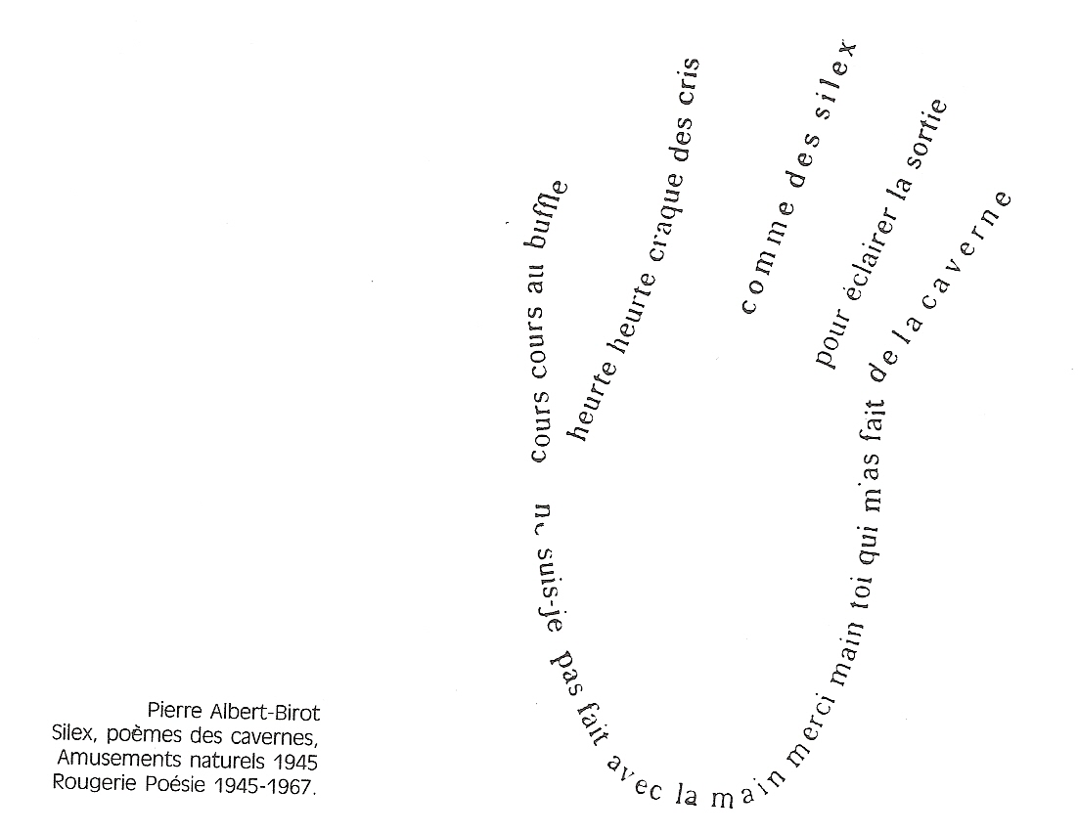
Une course poursuite
« Cours, cours ! » lui cria son ami. Poursuivi par un buffle, Léon se met à courir sans réfléchir. Il dévale la pente, se heurte aux arbres, se griffe contre les épines acérées comme des lames de silex… Au bout de quelques minutes, il finit par trouver refuge dans une caverne située en contrebas. Il tente de reprendre son souffle. Il a la main droite tout égratignée…
Ah ! Pourquoi ne suis-je pas fait comme les oiseaux ? soupira-t-il. Je pourrais me débarrasser de cet animal têtu en m’envolant par-delà les montagnes… Au lieu de cela, il me faut m’enfoncer dans une caverne… et je n’ai même pas de lumière pour m’éclairer ! Mais comment vais-je donc retrouver la sortie »

CM
Période 5
Rituels quotidiens
Maitrise de la langue
Lecture

Lec.
Téléchargé gratuitement sur http://orpheecole.com

Séquence 1 : Voir mieux, lire plus vite.
Note le temps que tu as mis pour faire l’exercice : ___min___sec
Calcule ton score en comptant 0.5point par mot trouvé : _____ points sur 6 points
Pour mettre la main au moulin à poèmes : Repérer rapidement un mot dans un texte.
➲ Maintenant regarde bien ce « moulin à poèmes », pour le lire il faut commencer par le centre et tourner en rond…
Souligne dans le texte qui suit tous les noms, verbes, adjectifs qualificatifs du « moulin » qui y figurent. Attention l’orthographe doit être identique.
Série n°2
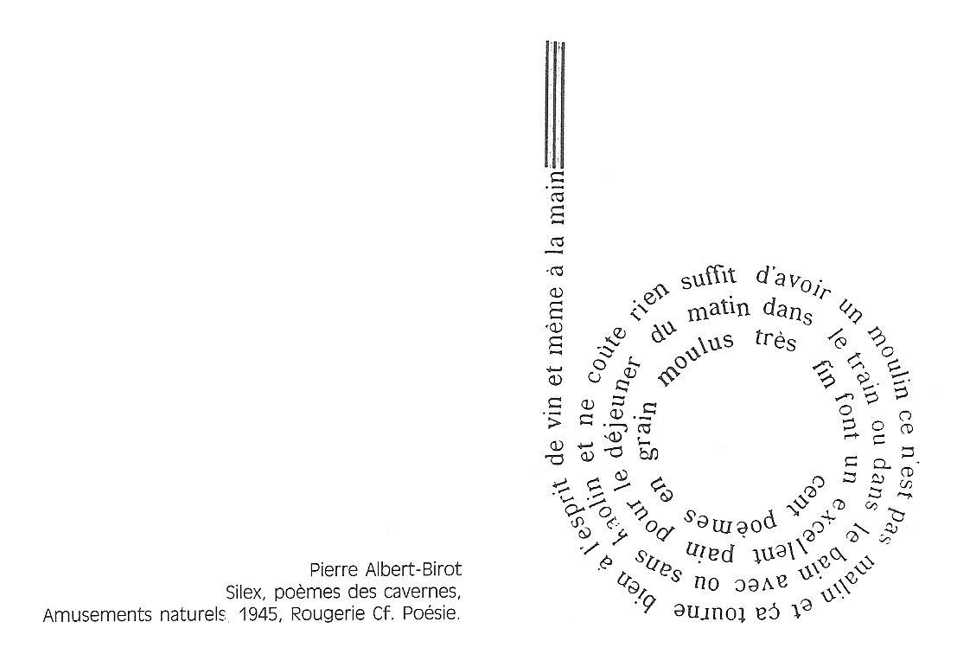
Un réveil bien agréable !
En se levant, Eric se souvient que c’est l’anniversaire de sa maman.
- Chut, pas de bruit… Je vais lui faire une surprise !
Il descend les escaliers en silence et se dirige vers la cuisine. Il sort le moulin à café et prépare un café bien chaud, grille des tartines croustillantes et se met à chercher le beurre…
- Ce n’est pas malin, on a oublié d’en acheter ! Tant pis, je prends le miel, ça suffira bien !
En remontant l’escalier, il entend le train qui passe au fond du jardin…
- Si elle n’est pas réveillée avec ça, pense-t-il, je veux bien prendre mon bain tout habillé !
Arrivé devant sa porte, il frappe, ouvre et dit joyeusement :
- Bon anniversaire !
Il pose le plateau délicatement sur le bord du lit puis ajoute :
- Connais-tu une belle histoire faite pour le petit déjeuner ?
- Non, répond-t-elle en souriant.
- Alors écoute : « Cent poèmes en grains moulus très fins… »
En récitant son poème, Eric se met à tourner, à tourner… à en perdre l’esprit comme s’il avait bu du vin…
- Je suis saoul de mots drôlement malins, finit-il en éclatant de rire.

Rituels quotidiens
CM
Période 5
Maitrise de la langue
Lecture
Lec.
Téléchargé gratuitement sur http://orpheecole.com
Séquence 1 : Voir mieux, lire plus vite.
Autrement dit : Repérer les informations d’une phrase.
Note le temps que tu as mis pour faire l’exercice : ___min___sec
Calcule ton score en comptant 1 point par réponse exacte: _____ points sur 7 points total

➲ Chaque couple de phrases raconte la même chose mais d’une manière différente. Cependant dans la deuxième phrase, il y a des informations supplémentaires.
Souligne-les.
LUDWIG VAN BEETHOVEN
- Ludwig Van Beethoven est né en 1770 en Allemagne.
C’est en 1770, dans une modeste maison d’Allemagne, qu’est né Ludwig Van Beethoven.

- Son père veut lui apprendre à jouer du piano ; il lui fait donc quitter l’école très jeune.
Très jeune, il quitte l’école, car son père, qui est musicien à la Cour, veut lui apprendre à jouer du piano.

- A 30 ans, Ludwig Van Beethoven est déjà considéré comme un très grand musicien, malheureusement un terrible mal va l’atteindre.
Ludwig Van Beethoven a 30 ans, il est déjà considéré comme un très grand musicien, hélas, il va être frappé par un mal terrible : il est en train de devenir sourd.

- Malgré sa surdité, Beethoven continue de composer des sonates, des symphonies, des opéras, jusqu’à la fin de sa vie.
En dépit de sa surdité et de ses problèmes visuels, jusqu’au bout Beethoven continue de composer des sonates, des symphonies, des opéras

- Ludwig Van Beethoven est le premier musicien à avoir laissé parler ses sentiments dans sa musique ; comme lui, sa musique peut être tourmentée, coléreuse, tendre…
La musique de Beethoven peut être tourmentée, tendre, coléreuse… contrairement à celle des musiciens classiques qui cachent leurs sentiments, c’est la première à exprimer les sentiments de son auteur.

- En 1802, Beethoven entend encore les mots, mais ne les comprend plus. « Il n’entend plus que les voyelles. »
Son mal empire, nous sommes en 1802, bien qu’il parvienne encore à les entendre, il ne comprend plus les mots. « Les consonnes ont disparu, il n’entend plus que les voyelles. »

Note le temps que tu as mis pour faire l’exercice : ___min___sec
Calcule ton score en comptant 1 point par réponse cochée exacte et 1 point par bon éléments souligné: _____ points sur 13 points total
Rituels quotidiens
CM
Période 5
Maitrise de la langue
Lecture
Lec.
Téléchargé gratuitement sur http://orpheecole.com
Séquence 1 : Voir mieux, lire plus vite.
Autrement dit : Repérer les informations d’une phrase.
➲ Coche la case de la phrase qui donne plus d’informations que la phrase encadrée.
Souligne les informations supplémentaires.
Série n°2
VICTOR HUGO
- 1802, à Besançon, un petit bébé fragile vient de naitre ; son prénom est Victor, son nom de famille est Hugo.
◻ Victor Hugo est né en 1802 à Besançon ; c’était un petit bébé fragile.
◻Victor Hugo, petit bébé fragile, nait à Besançon en février 1802.

- Victor Hugo publie son premier recueil de poèmes « Odes et Poésies diverses » en 1822.
◻ « Odes et Poésies diverses » est le premier livre que Victor Hugo publie en 1822.
◻ C’est en 1822 que Victor Hugo se marie après avoir publié son premier recueil de poèmes « Odes et Poésies diverses ».

- En 1830, Victor Hugo écrit son premier grand roman historique, « Notre Dame de Paris », dont l’héroïne fait pleurer des milliers de lecteurs.
◻ Publié en 1830, « Notre Dame de Paris » est le premier grand roman historique de Victor Hugo. Son héroïne, Esméralda, a fait pleurer des milliers de lecteurs.
◻ L’héroïne de « Notre Dame de Paris » les premier grand roman historique de Victor Hugo a fait pleurer des milliers de lecteurs.

- En 1851, Napoléon III condamne Victor Hugo à l’exil. Hugo doit quitter la France, il s’installe donc sur l’île de Jersey, puis à Guernesey. C’est là qu’il écrit « Les Misérables ».
◻ Condamné à l’exil par napoléon III en 1851, Victor Hugo quitte la France et s’installe sur l’île de Jersey, puis à Guernesey où il rédige « Les Misérables ».
◻ En 1851, Victor Hugo s’installe sur l’île de Jersey, puis à Guernesey après avoir quitté la France car Napoléon III vient de le condamner à l’exil. C’est là qu’il a écrit son roman « Les Misérables » qui aura un succès inouï.

- Le 19 mai 1885, Victor Hugo écrit « Aimer, c’est agir », le 22 mai de la même année, il murmure à ses petits enfants « je vois de la lumière noire » puis il meurt. Il avait alors 83 ans.
◻ Victor Hugo écrit sur une feuille volante « Aimer, c’est agir ». Nous sommes le 19 mai 1885. Le 22 mai de la même année, il meurt après avoir dit à Georges et à Jeanne, ses petits enfants « je vois de la lumière noire ». Le plus grand poète du XIXème siècle vient de s’éteindre à l’âge de 83 ans.
◻ « Aimer c’est agir », voilà ce qu’écrivit Victor Hugo le 19 mai 1885, quelques jours avant de mourir. Le 22 mai, avant de s’éteindre, il murmure à ses petits enfants « je vois de la lumière noire ».

Rituels quotidiens
CM
Période 5
Maitrise de la langue
Lecture
Lec.
Téléchargé gratuitement sur http://orpheecole.com
Séquence 1 : Voir mieux, lire plus vite.
Le vilain petit canard : Repérer un intrus dans une famille de mots.
Note le temps que tu as mis pour faire l’exercice : ___min___sec
Calcule ton score en comptant 1 point par réponse exacte : _____ points sur 9 points
Dans ces familles de mots, barre le plus vite possible, le « vilain petit canard ». Attention, il peut y avoir plusieurs mots intrus dans chaque liste.

Fil – filer – fille – filet – enfiler
Lait – laitier – laitue – laiterie – laitage
Peindre – peinture – peintre – peine – peinturlurer
Forme – format – former – déformer – fromage
Sel – salé – sale – dessaler – sablé – salins
Tailler – tailleur – taillis – taille-crayon – taler
Tache – tacheter – torche – tacher - toucher

Note le temps que tu as mis pour faire l’exercice : ___min___sec
Calcule ton score en comptant 1 point par réponse exacte : _____ points sur 8 points
Rituels quotidiens
CM
Période 5
Maitrise de la langue
Lecture
Lec.
Téléchargé gratuitement sur http://orpheecole.com
Séquence 1 : Voir mieux, lire plus vite.
Le vilain petit canard : Repérer un intrus dans une famille de mots.

Dans ces familles de mots, barre le plus vite possible, le « vilain petit canard ». Attention, il peut y avoir plusieurs mots intrus dans chaque liste.

Série n°2

Char – charrue – charme – chariot - charrette
Commande – comment – commando – commandeur – commandant
Compter – compte – conte – comptable - comptant
Barbe – barbiche – barbier – barbichette – barbecue – barbu
Fermer – fermoir – enfermer – fermeture - fermenter
Vielle – vieux – vieille –vieillir – vieillesse – veiller
Plume – plucher – plumer – déplumée - plumage

Note le temps que tu as mis pour faire l’exercice : ___min___sec
Calcule ton score en comptant 1 point par réponse exacte : _____ points sur 3 points total
Rituels quotidiens
CM
Période 5
Maitrise de la langue
Lecture
Lec.
Téléchargé gratuitement sur http://orpheecole.com
Séquence 1 : Voir mieux, lire plus vite.
Les expressions étoilées : Repérer l’intrus sémantique dans une série de mots.

Entoure rapidement l’expression intruse de chaque étoile.
L’avocat d’Israel

Le régime de bananes la pomme d’Adam
LES FRUITS

La pêche de vigne
Les cerises de Montmorency

Un coup de vent

Une giboulée de grêle une plaque de verglas
LA METEOROLOGIE

Un éclair de chaleur
Un tonnerre d’applaudissement

La grosse caisse

Le violon alto le cor d’harmonie
LA MUSIQUE

Le piano à queue
Le batteur électrique

Note le temps que tu as mis pour faire l’exercice : ___min___sec
Calcule ton score en comptant 0.5 points par réponse exacte: _____ points sur 14 points total
Rituels quotidiens
CM
Période 5
Maitrise de la langue
Lecture
Lec.
Téléchargé gratuitement sur http://orpheecole.com
Séquence 1 :Voir mieux, lire plus vite.
Des titres et des thèmes: Rechercher des informations dans une table des matières.

➲ Voici la reproduction de la table des matières d’un livre de lecture.
Redonne à chaque lecture son numéro et sa page.
 | Numéro | Page
La quatrième planète | 46 | 139
Ma frégate | 56 | 172
Les fées | 39 | 119
Marche dans l’espace | 70 | 214
« énergie retrouvée » | 63 | 192
« une fille » | 75 | 229
En 2052 | 55 | 167
Trahison | 78 | 238
Effrayante empreinte | 58 | 177
Terre ! | 76 | 232
Les premières machines | 80 | 244
Echec ou succès | 81 | 247
« à la porte de Moscou » | 79 | 241
Naissance d’Hollywood | 82 | 250

Rituels quotidiens
CM
Période 5
Maitrise de la langue
Lecture
Lec.
Téléchargé gratuitement sur http://orpheecole.com
Séquence 1 : Voir mieux, lire plus vite.
Note le temps que tu as mis pour faire l’exercice : ___min___sec
Calcule ton score en comptant 0.5 points par réponses exactes: _____ points sur 10 points
Le biin magique : Retrouver des mots écrêtés.

➲ Lis ce texte, le plus vite possible, sans faire attention aux mots dans les marges.
Essaye de reconstituer les mots à demi effacés.
Les « charmeurs de serpents », voyagent à travers l’immensité de l’Inde… Un jour l’un d’eux arrive dans un pays étrangement silencieux.
S’il n’avait joué de son biin en marchant, il aurait remarqué que personne n’y chantait. La reine était juste et elle veillait au bien-être de son peuple, mais elle était malade. Elle avait interdit toute musique dans son royaume. « Pour ne pas se rappeler combien elle a aimé danser lorsqu’elle était petite fille », chuchotent les vieux courtisans. Mais les jeunes ne savent même pas ce que sont chansons et danses car les instruments de musique ont été brûlés, oubliés ou caché depuis si longtemps…
A la sortie du premier village, des gardes entourent le joueur de biin, le ligotent et le jettent en prison.
- Que me reproche-t-on ? Je n’ai rien fait de mal !
Le geôlier soupire en lissant sa barbe blanche. Il se souvient du temps jadis, lorsque baladins et chanteurs parcouraient les routes.

Il défait les liens du prisonnier.
- Malheureux ! Ici, la musique est punie de mort, explique-t-il. Lorsqu’on t’emmènera devant la reine pour être jugé, jette-toi à ses pieds, dis que tu ne connais pas nos lois… peut-être t’épargnera-t-elle…
Le charmeur de serpents secoue la tête. Lorsque les gardes viennent le chercher, il se redresse et insiste pour emmener son biin dans la salle du trône.
La reine en pâlit de colère.
- Comment oses-tu désobéir à mes ordres ?
- Majesté, cet instrument est enchanté. Sa musique fait revivre. Devant vous, permettez-moi d’en jouer et vous verrez vous-même.
- Soit, dit-elle. Tu sais que si tu mens, ta tête roulera sur la place du marché ?
- Je le sais, Majesté. Et je ne mens pas. Mais j’aurai besoin de percussions pour m’accompagner.
- Il y en a peut-être au fond de la prison, dit le vieux geôlier.
Il court en chercher, et revient, hors d’haleine, avec un tabla et un dholak tout couverts de poussière.
- Je n’ai pas trouvé de thoumba, Majesté, ni de dhambi… et même ces deux tambours-ci, personne de sait en jouer.
- Place-les devant le baladin, ordonne la reine. Si son biin est vraiment enchanté…
Le charmeur de serpents sourit.
Il souffle dans son biin.
Une mélodie s’en détache, comme une bulle de rêve, s’élève comme un soleil matinal.
Aubade qui gonfle comme le vent dans les voiles d’un navire, fait rosir les joues des suivantes, briller les yeux des jeunes courtisans, glisser une larme sur la face rugueuse du geôlier.
Chant du matin, oiseau qui s’envole, pluie tambourinant sur les feuilles desséchées. Joie qui monte comme la sève dans l’arbre, se glisse dans le regard de la reine… Le visage figé sourit. Les doigts paralysés… C’est à peine croyable… commencent à battre la mesure…
La reine s’est levée. Elle frappe des mains. Elle s’avance vers le musicien, rayonnante.
- Ton biin est vraiment enchanté, baladin, et toi-même, tu ne charmes pas que les serpents. Ta musique m’a guérie d’un mal qu’aucun savant n’a su chasser. Je révoque ma loi : que ce pays résonne de chants ! Je te pardonne d’avoir désobéi à mes ordres, je t’en remercie même… et si tu les acceptes, voici ma main et mon royaume : sois donc roi à mes cotés !
Le charmeur de serpents secoue la tête.
- Vous me faites trop d’honneur, Madame : je ne suis qu’un simple joueur de biin. Mais, voyez-vous, Majesté, la musique est comme le pain, on ne peut vivre sans elle. Une reine qui ose en priver tout un peuple a le cœur dur comme une pierre précieuse… et le mien est épris de liberté…
Il s’incline, en serrant son biin sous le bras, et quitte le palais pour le marché, les routes, les villages : tant d’enfants assoiffés de musique l’attendent, tant de tambours muets, tant de cœurs à faire revivre…

D’après Contes de charmeurs de serpents, coll Syros 1987

Rituels quotidiens
CM
Période 5
Maitrise de la langue
Lecture
Lec.
Téléchargé gratuitement sur http://orpheecole.com
Séquence 1 : Voir mieux, lire plus vite.
Note le temps que tu as mis pour faire l’exercice : ___min___sec
Calcule ton score en comptant 1 point par mot trouvé : _____ points sur 10 points
Pour mettre la main au moulin à poèmes : Repérer rapidement un mot dans un texte.

➲ Pierre Albert-Birot a dessiné cette main en écrivant un poème ; regarde-la attentivement.
Puis souligne, le plus rapidement possible, dans le texte qui suit, tous les noms, adjectifs qualificatifs et verbes du poème qui y figurent.

Une course poursuite
« Cours, cours ! » lui cria son ami. Poursuivi par un buffle, Léon se met à courir sans réfléchir. Il dévale la pente, se heurte aux arbres, se griffe contre les épines acérées comme des lames de silex… Au bout de quelques minutes, il finit par trouver refuge dans une caverne située en contrebas. Il tente de reprendre son souffle. Il a la main droite tout égratignée…
Ah ! Pourquoi ne suis-je pas fait comme les oiseaux ? soupira-t-il. Je pourrais me débarrasser de cet animal têtu en m’envolant par-delà les montagnes… Au lieu de cela, il me faut m’enfoncer dans une caverne… et je n’ai même pas de lumière pour m’éclairer ! Mais comment vais-je donc retrouver la sortie »

CM
Période 5
Rituels quotidiens
Maitrise de la langue
Lecture

Lec.
Téléchargé gratuitement sur http://orpheecole.com

Séquence 1 : Voir mieux, lire plus vite.
Note le temps que tu as mis pour faire l’exercice : ___min___sec
Calcule ton score en comptant 0.5point par mot trouvé : _____ points sur 6 points
Pour mettre la main au moulin à poèmes : Repérer rapidement un mot dans un texte.

➲ Maintenant regarde bien ce « moulin à poèmes », pour le lire il faut commencer par le centre et tourner en rond…
Souligne dans le texte qui suit tous les noms, verbes, adjectifs qualificatifs du « moulin » qui y figurent. Attention l’orthographe doit être identique.
Série n°2

Un réveil bien agréable !
En se levant, Eric se souvient que c’est l’anniversaire de sa maman.
- Chut, pas de bruit… Je vais lui faire une surprise !
Il descend les escaliers en silence et se dirige vers la cuisine. Il sort le moulin à café et prépare un café bien chaud, grille des tartines croustillantes et se met à chercher le beurre…
- Ce n’est pas malin, on a oublié d’en acheter ! Tant pis, je prends le miel, ça suffira bien !
En remontant l’escalier, il entend le train qui passe au fond du jardin…
- Si elle n’est pas réveillée avec ça, pense-t-il, je veux bien prendre mon bain tout habillé !
Arrivé devant sa porte, il frappe, ouvre et dit joyeusement :
- Bon anniversaire !
Il pose le plateau délicatement sur le bord du lit puis ajoute :
- Connais-tu une belle histoire faite pour le petit dejeuner ?
- Non, répond-t-elle en souriant.
- Alors écoute : « Cent poèmes en grains moulus très fins… »
En récitant son poème, Eric se met à tourner, à tourner… à en perdre l’esprit comme s’il avait bu du vin…
- Je suis saoul de mots drôlement maiins, finit-il en éclatant de rire.

Rituels quotidiens
CM
Période 5
Maitrise de la langue
Lecture
Lec.
Téléchargé gratuitement sur http://orpheecole.com
Séquence 1 : Voir mieux, lire plus vite.
Autrement dit : Repérer les informations d’une phrase.
Note le temps que tu as mis pour faire l’exercice : ___min___sec
Calcule ton score en comptant 1 point par réponse exacte: _____ points sur 7 points total

➲ Chaque couple de phrases raconte la même chose mais d’une manière différente. Cependant dans la deuxième phrase, il y a des informations supplémentaires.
Souligne-les.
LUDWIG VAN BEETHOVEN
- Ludwig Van Beethoven est né en 1770 en Allemagne.
C’est en 1770, dans une modeste maison d’Allemagne, qu’est né Ludwig Van Beethoven.

- Son père veut lui apprendre à jouer du piano ; il lui fait donc quitter l’école très jeune.
Très jeune, il quitte l’école, car son père, qui est musicien à la Cour, veut lui apprendre à jouer du piano.

- A 30 ans, Ludwig Van Beethoven est déjà considéré comme un très grand musicien, malheureusement un terrible mal va l’atteindre.
Ludwig Van Beethoven a 30 ans, il est déjà considéré comme un très grand musicien, hélas, il va être frappé par un mal terrible : il est en train de devenir sourd.

- Malgré sa surdité, Beethoven continue de composer des sonates, des symphonies, des opéras, jusqu’à la fin de sa vie.
En dépit de sa surdité et de ses problèmes visuels, jusqu’au bout Beethoven continue de composer des sonates, des symphonies, des opéras

- Ludwig Van Beethoven est le premier musicien à avoir laissé parler ses sentiments dans sa musique ; comme lui, sa musique peut être tourmentée, coléreuse, tendre…
La musique de Beethoven peut être tourmentée, tendre, coléreuse… contrairement à celle des musiciens classiques qui cachent leurs sentiments, c’est la première à exprimer les sentiments de son auteur.

- En 1802, Beethoven entend encore les mots, mais ne les comprend plus. « Il n’entend plus que les voyelles. »
Son mal empire, nous sommes en 1802, bien qu’il parvienne encore à les entendre, il ne comprend plus les mots. « Les consonnes ont disparu, il n’entend plus que les voyelles. »
Note le temps que tu as mis pour faire l’exercice : ___min___sec
Calcule ton score en comptant 1 point par réponse cochée exacte et 1 point par bon éléments souligné: _____ points sur 13 points total
Rituels quotidiens
CM
Période 5
Maitrise de la langue
Lecture
Lec.
Téléchargé gratuitement sur http://orpheecole.com
Séquence 1 : Voir mieux, lire plus vite.
Autrement dit : Repérer les informations d’une phrase.
➲ Coche la case de la phrase qui donne plus d’informations que la phrase encadrée.
Souligne les informations supplémentaires.
Série n°2
VICTOR HUGO
- 1802, à Besançon, un petit bébé fragile vient de naitre ; son prénom est Victor, son nom de famille est Hugo.
◻ Victor Hugo est né en 1802 à Besançon ; c’était un petit bébé fragile.
☒Victor Hugo, petit bébé fragile, nait à Besançon en février 1802.

- Victor Hugo publie son premier recueil de poèmes « Odes et Poésies diverses » en 1822.
◻ « Odes et Poésies diverses » est le premier livre que Victor Hugo publie en 1822.
☒ C’est en 1822 que Victor Hugo se marie après avoir publié son premier recueil de poèmes « Odes et Poésies diverses ».

- En 1830, Victor Hugo écrit son premier grand roman historique, « Notre Dame de Paris », dont l’héroïne fait pleurer des milliers de lecteurs.
☒ Publié en 1830, « Notre Dame de Paris » est le premier grand roman historique de Victor Hugo. Son héroïne, Esméralda, a fait pleurer des milliers de lecteurs.
◻ L’héroïne de « Notre Dame de Paris » les premier grand roman historique de Victor Hugo a fait pleurer des milliers de lecteurs.

- En 1851, Napoléon III condamne Victor Hugo à l’exil. Hugo doit quitter la France, il s’installe donc sur l’île de Jersey, puis à Guernesey. C’est là qu’il écrit « Les Misérables ».
◻ Condamné à l’exil par Napoléon III en 1851, Victor Hugo quitte la France et s’installe sur l’île de Jersey, puis à Guernesey où il rédige « Les Misérables ».
☒ En 1851, Victor Hugo s’installe sur l’île de Jersey, puis à Guernesey après avoir quitté la France car Napoléon III vient de le condamner à l’exil. C’est là qu’il a écrit son roman « Les Misérables » qui aura un succès inouï.

- Le 19 mai 1885, Victor Hugo écrit « Aimer, c’est agir », le 22 mai de la même année, il murmure à ses petits enfants « je vois de la lumière noire » puis il meurt. Il avait alors 83 ans.
☒ Victor Hugo écrit sur une feuille volante « Aimer, c’est agir ». Nous sommes le 19 mai 1885. Le 22 mai de la même année, il meurt après avoir dit à Georges et à Jeanne, ses petits enfants « je vois de la lumière noire ». Le plus grand poète du XIXème siècle vient de s’éteindre à l’âge de 83 ans.
◻ « Aimer c’est agir », voilà ce qu’écrivit Victor Hugo le 19 mai 1885, quelques jours avant de mourir. Le 22 mai, avant de s’éteindre, il murmure à ses petits enfants « je vois de la lumière noire ».

